项目说明文档

数据结构课程设计
——考生管理系统

作者姓名 | : 付煜超
学 号 | : 2353726
指导教师 | : 张颖
专 业 | :计算机科学与技术学院 软件工程

目 录
- 问题简介
1.1 项目目标与功能
1.2 考生信息数据结构
- 思路分析
2.1 链表的选择与优势
2.2 时间复杂度与实现分析
- 代码思路和所使用的数据结构
3.1 代码设计流程
3.1.1 Student节点类设计
3.1.2 StudentList链表类设计
3.2 使用的数据结构
3.2.1 单链表结构
3.2.2 自定义MyString类
- 代码说明
4.1 MyString类说明
4.1.1 赋值运算符重载
4.1.2 重载 == 运算符
4.1.3 重载 << 运算符
4.1.4 重载 >> 运算符
4.2 主函数功能说明
4.3 各功能函数详解
4.3.1 添加考生信息 (addStudent)
4.3.2 删除考生信息 (deleteStudent)
4.3.3 查询考生信息 (queryStudent)
4.3.4 打印所有考生信息 (printAllStudent)
4.3.5 修改考生信息 (modifyStudent)
4.3.6 指定位置插入考生信息 (insertStudent)
- 代码运行结果
5.1 初始化运行结果
5.2 插入功能运行结果
5.3 删除功能运行结果
5.4 查询功能运行结果
5.5 修改功能运行结果
5.6 打印统计运行结果

- 问题简介
本项目的实质是完成对考生信息的建立，查找，插入，修改，删除等功能。其中考生信息包括准考证号，姓名，性别，年龄和报考类别等信息。
- 思路分析
首先，考虑到考生信息需要不断地修改维护，因此用数组和向量等常规手段会大大增加代码的复杂度，因此我们考虑到使用单链表的方法，这样对于一组数据对象来说，我们只需要遍历链表，找到要修改的位置对数据进行改动，然后通过地址指针链接到链表里。这样做的话时间复杂度仅为O(n)，但是相较于数组和向量更易于改动。
- 代码思路和所使用的数据结构
3.1代码思路
考虑到链表由链和结点组成，因此我由简入难，先写好Student的node（结点），包含考生的所有的数据成员和一个指针，以及一个构造函数；然后开始构造StudentList类作为整个链表的实现。由于是第一次写链表相关的题目，因此对链表的template的使用并不熟悉，所以没有采用。在私有成员里包含着头指针的定义，公共成员包括一个构造函数、一个析构函数，以及添加、删除、查询、打印、修改、插入考生信息的函数。下面我想讲讲这些函数的共通特性。为了方便添加和删除，我添加了一个附加的头结点，其中不包含任何考生的数据，仅仅包含一个指向下一个结点的指针，这样我便不需要额外考虑在头部变动信息的特殊情况了。剩下要干的工作就很简单了，无论是添加、修改还是删除等等，都使用链表的形式存储数据和指针即可。
3.2使用的数据结构
3.2.1 单链表
3.2.2 自己写的一个string类，包含cin和cout，字符比较等重载功能
- 4. 代码说明
4.1 MyString类说明
由于本课程禁止使用string类，因此为了方便后续的代码编写，我自己写了一个函数包含了string的一些功能。

4.1.1 赋值运算符重载
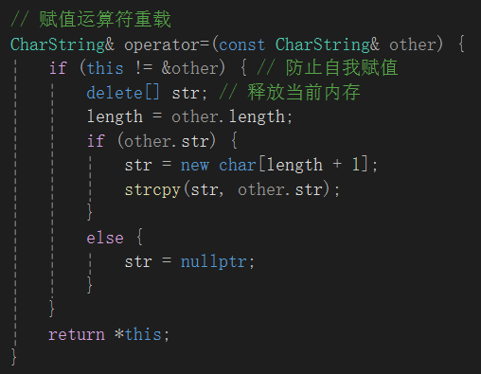
4.1.2 重载 == 运算符
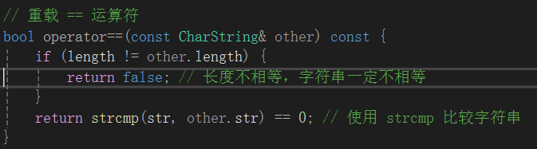
4.1.3 重载<<运算符
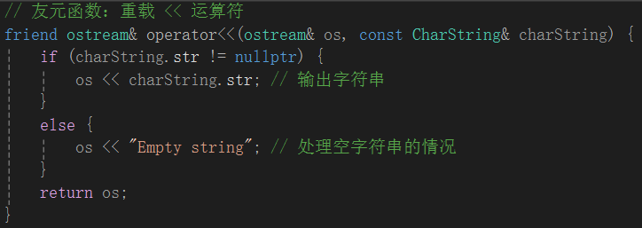
4.1.4 重载>>运算符
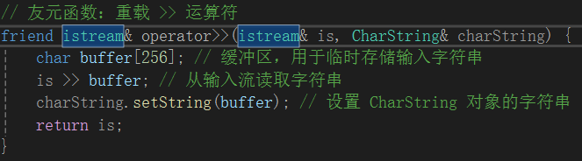
4.2 主函数
main：建立考生信息系统链表，通过while循环转到相应的工作函数
4.3 addStudent：添加考生信息至链表尾部
先找到头指针，然后通过链表找到next指针为空的结点，将新考生的数据放在next指向的指针域中。
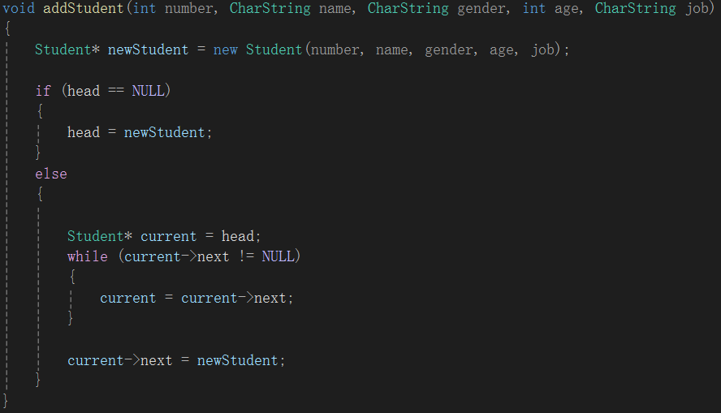
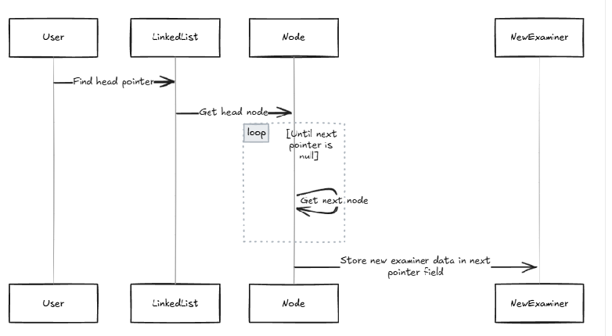
4.3 deleteStudent：删除某个考生的信息
先找到头结点，然后遍历链表，通过比较关键信息（这里比较的是考号）确认结点，然后将其前后结点的指针相连并删除此结点，防止占用空间。
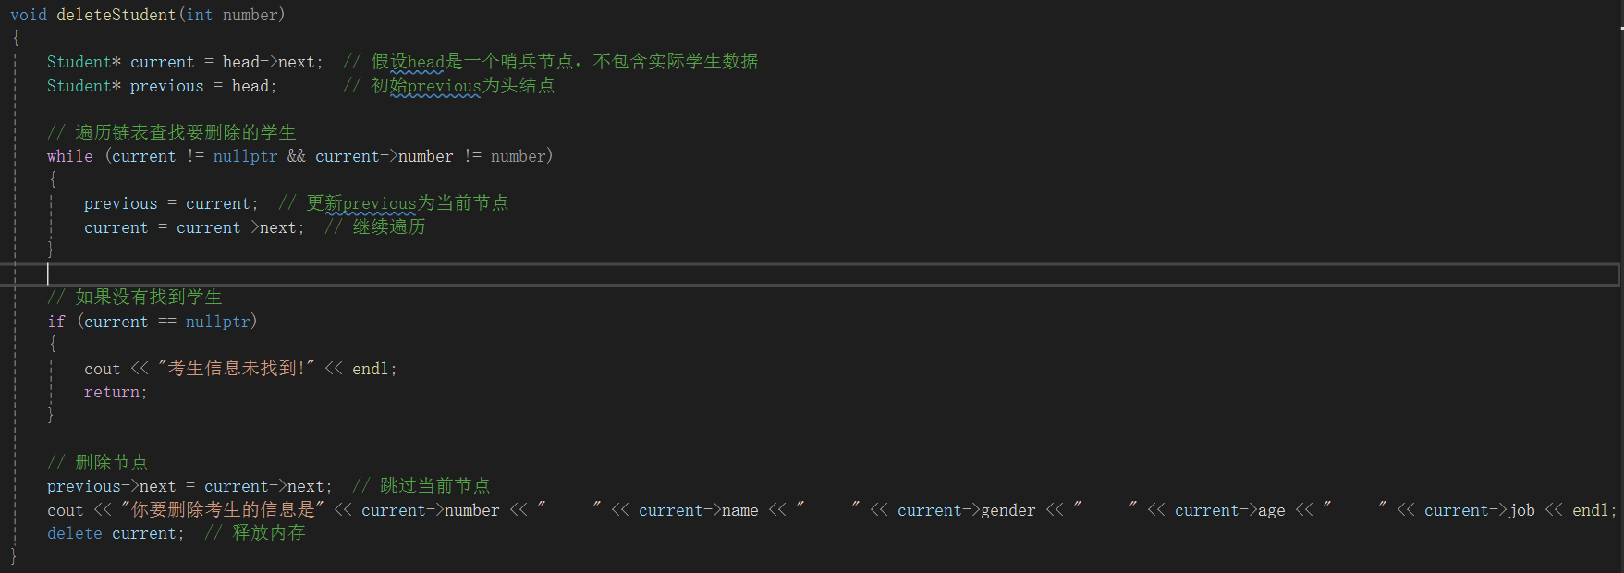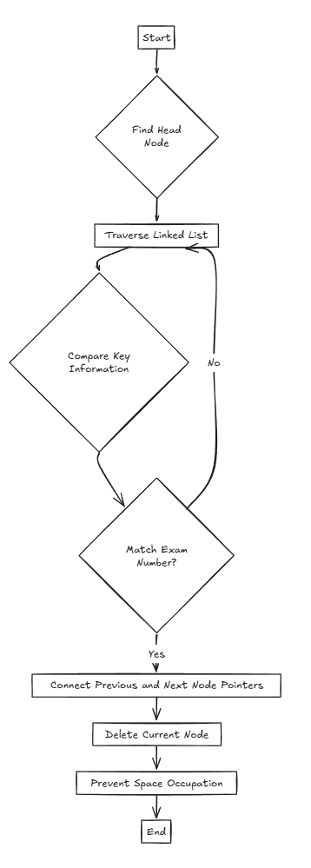
4.4 queryStudent：查找考生信息并打印
这里也采用的是比较关键信息，即考生考号来确认结点，然后找到该结点后输出信息。
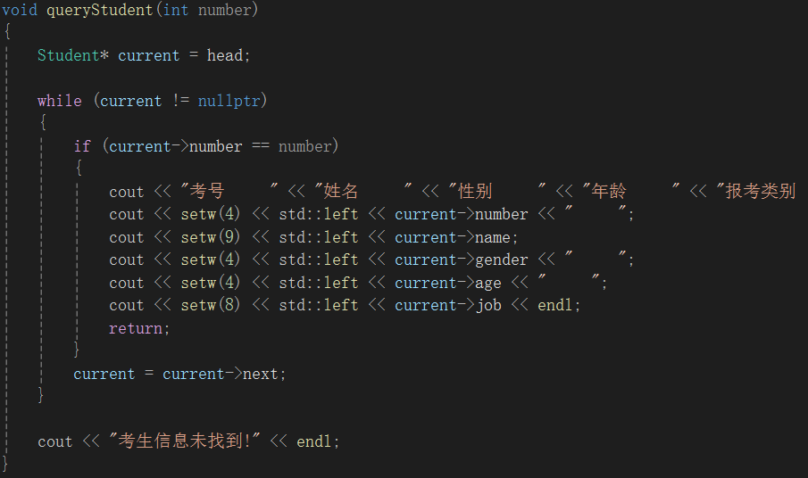4.5 printAllStudent：打印所有考生的信息
通过链表的优势遍历并输出考生信息。
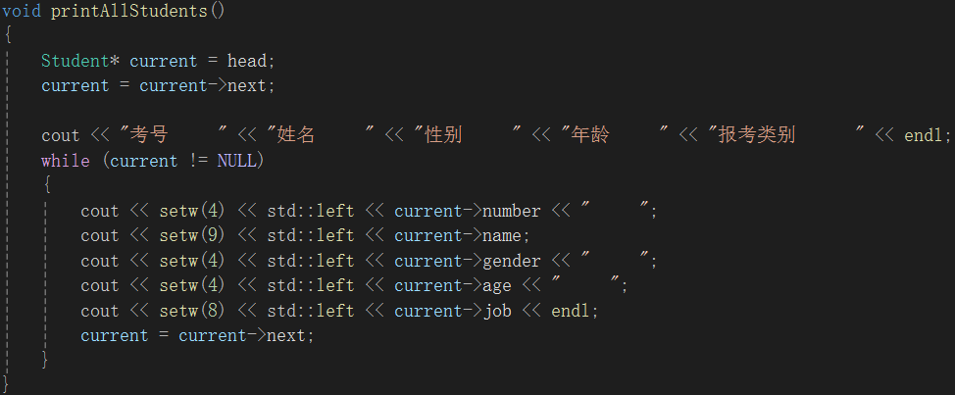
4.6 modifyStudent：修改某个考生的信息
通过关键码匹配考生并修改对应的信息。
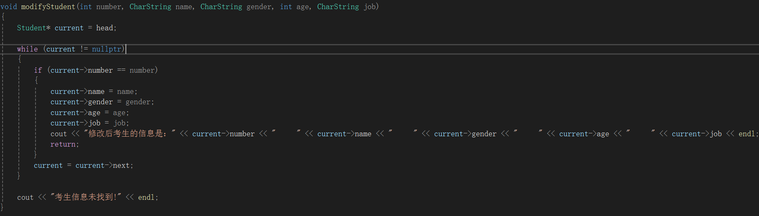
4.7 insertStudent：在要求位置插入新的考生
在链表遍历是建立一个计数变量i，每找到一个结点就+1，与传入的参数expect比较，如果匹配就在此插入结点，并修改其前后结点的指针。
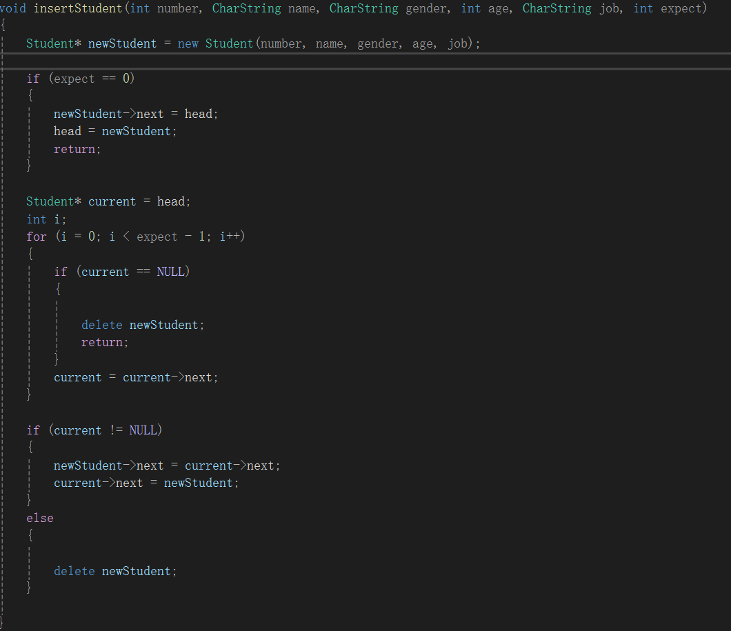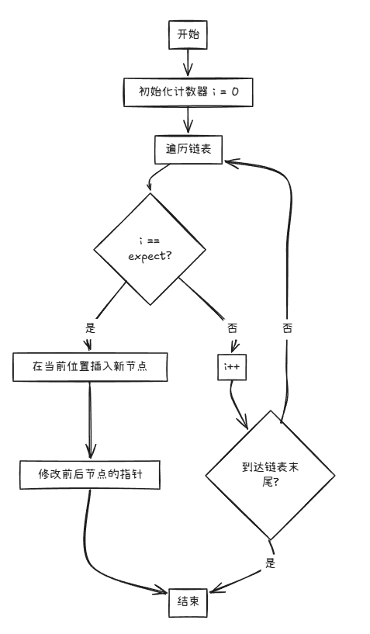

- 代码运行结果
5.1 初始化
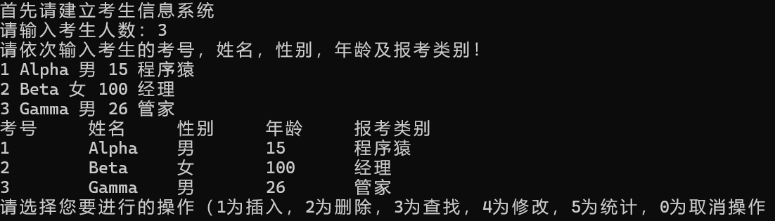
5.2 插入功能
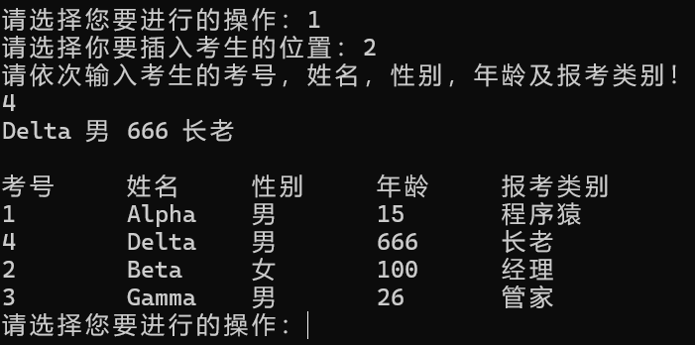
5.3 删除功能
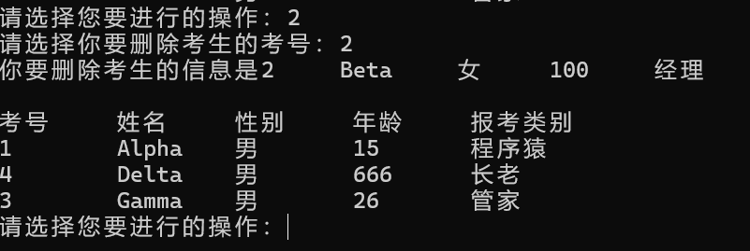
5.4 查询功能
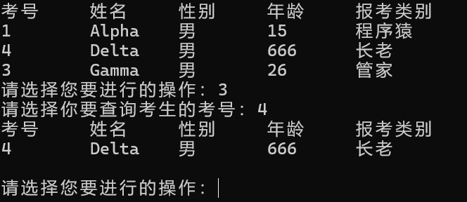
5.5 修改功能
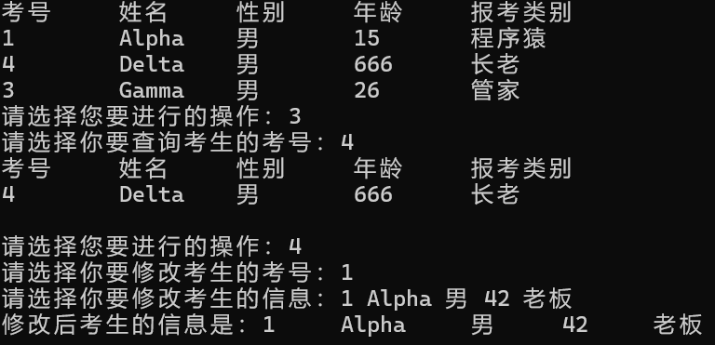
5.6 统计功能
